HBase安装手册

## 准备安装包

下载zookeeper-3.4.9.tar.gz和hbase-1.2.4-bin.tar.gz

## 安装Zookeeper

* 在master机器上解压缩zookeeper-3.4.9.tar.gz

|  |
| --- |
| tar zxvf zookeeper-3.4.9.tar.gz |

* 进入zookeeper-3.4.9目录

|  |
| --- |
| cd zookeeper-3.4.9 |

* 拷贝conf/zoo_sample.cfg

|  |
| --- |
| cp conf/zoo_sample.cfg conf/zoo.cfg |

* 编辑配置文件conf/zoo.cfg

|  |
| --- |
| # The number of milliseconds of each tick  tickTime=2000  # The number of ticks that the initial  # synchronization phase can take  initLimit=10  # The number of ticks that can pass between  # sending a request and getting an acknowledgement  syncLimit=5  # the directory where the snapshot is stored.  # do not use /tmp for storage, /tmp here is just  # example sakes.  dataDir=/home/bigdata/software/zookeeper-3.4.9/zookeeper_data  # the port at which the clients will connect  clientPort=2181  # The number of snapshots to retain in dataDir  autopurge.snapRetainCount=5  # Purge task interval in hours  autopurge.purgeInterval=1 |

* 启动zookeeper

|  |
| --- |
| bin/zkServer.sh start |

* 验证启动zookeeper成功
  + 验证进程

|  |
| --- |
| **jps | grep Quorum** |

如果产生类似下列的输出，说明进程启动正常

|  |
| --- |
| *46309 QuorumPeerMain* |

* + 安装nc

|  |
| --- |
| 在root用户下安装nc  yum install nc |

* + 运行命令（验证端口以及服务是否正常）

|  |
| --- |
| echo ruok | nc master 2181 |

结果：imok

## 安装HBase（伪分布式版）

部署架构：

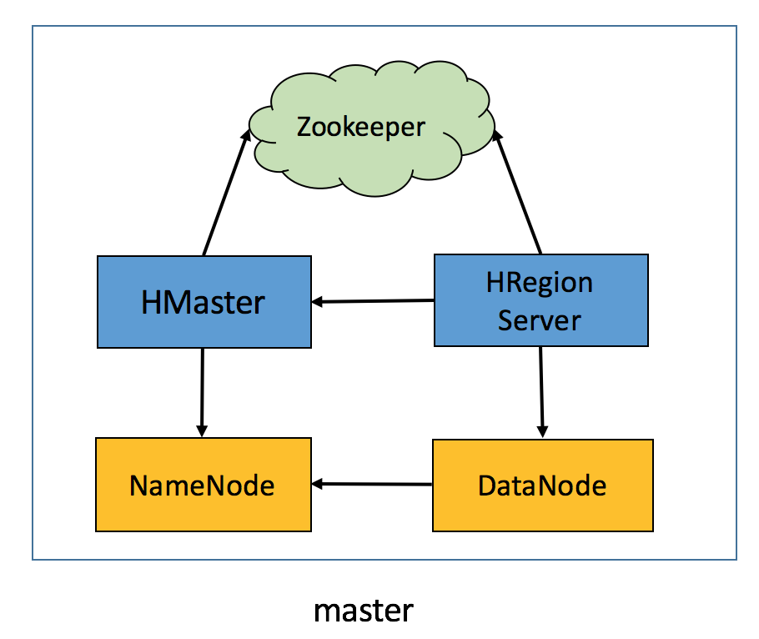

* 在master机器上解压缩hbase-1.2.4-bin.tar.gz

|  |
| --- |
| tar zxvf hbase-1.2.4-bin.tar.gz |

* 进入hbase-1.2.4目录

|  |
| --- |
| cd hbase-1.2.4 |

HBase的主目录由如下结构组成：（使用tree -L 1命令即可输出下列结果)

.

├── bin

├── CHANGES.txt

├── conf

├── docs

├── hbase-webapps

├── LEGAL

├── lib

├── LICENSE.txt

├── logs

├── NOTICE.txt

└── README.txt

bin中包含了常用的命令和管理工具，conf主要是相关的配置文件，logs中包含了HBase运行时的各种日志，如果遇到错误应该第一时间去logs目录下查看相应的日志。

* 编辑conf/hbase-env.sh文件

|  |
| --- |
| export JAVA_HOME=/usr/jdk1.8.0_102/  export HBASE_MANAGES_ZK=false  # export HBASE_MANAGES_ZK=true |

我们独立启动了zookeeper，此处不需要使用hbase内置zookeeper的方式。

* 编辑conf/hbase-site.xml文件

|  |
| --- |
| <configuration>  <property>  <name>hbase.cluster.distributed</name>  <value>true</value>  </property>  <property>  <name>hbase.rootdir</name>  <value>hdfs://master:9000/hbase</value>  </property>  <property>  <name>hbase.zookeeper.quorum</name>  <value>bigdata</value>  </property>  </configuration> |

* 编辑conf/regionservers文件

|  |
| --- |
| master |

该文件表示在哪些主机上启动RegionServers，每一行表示一个主机名，执行命令的时候需要这些机器上的SSH登陆权限

* 启动HDFS

|  |
| --- |
| /home/bigdata/software/hadoop-2.7.3/sbin/start-dfs.sh |

* 启动HBase

|  |
| --- |
| bin/start-hbase.sh |

* 查看是否启动成功

<http://master:16010/master-status>

## 安装HBase(分布式版)

部署架构

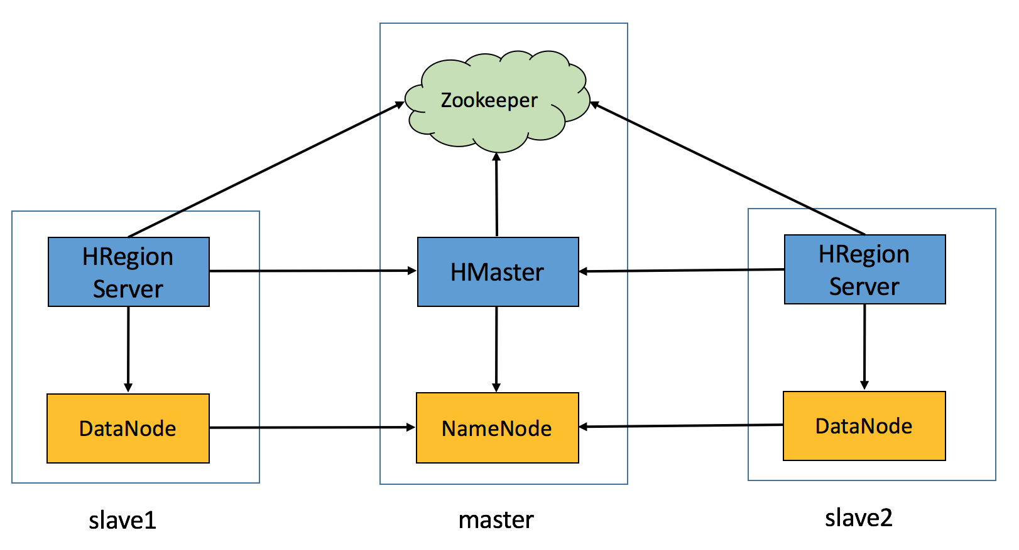

* 在master机器上解压缩hbase-1.2.4-bin.tar.gz

|  |
| --- |
| tar zxvf hbase-1.2.4-bin.tar.gz |

* 进入hbase-1.2.4目录

|  |
| --- |
| cd hbase-1.2.4 |

* 编辑conf/hbase-env.sh文件

|  |
| --- |
| export JAVA_HOME=/usr/jdk1.8.0_102/  export HBASE_MANAGES_ZK=false |

* 编辑conf/hbase-site.xml文件

|  |
| --- |
| <configuration>  <property>  <name>hbase.cluster.distributed</name>  <value>true</value>  </property>  <property>  <name>hbase.rootdir</name>  <value>hdfs://master:9000/hbase</value>  </property>  <property>  <name>hbase.zookeeper.quorum</name>  <value>master</value>  </property>  </configuration> |

* 编辑conf/regionservers文件

|  |
| --- |
| slave01  slave02 |

* 把master机器上的hbase-1.2.4目录拷贝到slave01和slave02上

|  |
| --- |
| scp -r /home/bigdata/software/hbase-1.2.4 slave01:/home/bigdata/software/  scp -r /home/bigdata/software/hbase-1.2.4 slave02:/home/bigdata/software/ |

* 启动HDFS

|  |
| --- |
| /home/bigdata/software/hadoop-2.7.3/sbin/start-dfs.sh |

* 在master上启动HBase

|  |
| --- |
| bin/start-hbase.sh |

* 查看是否启动成功

<http://master:16010/master-status>

FAQ:

1. 运行start-hbase.sh，master节点上没有HRegionServer进程

答：如果采用的是伪分布模式，确保conf/regionservers文件中包含master。如果采用的是分布式模式，则属于正常情况

2. HMaster或者HRegionServer启动不起来，找不到对应的进程

答：去HBase主目录下查看logs下面的启动日志